**Explicación del funcionamiento del programa fuente modificado**

***Funcionamiento***

Se han realizado modificaciones al programa fuente. Se han añadido servicios, ahora el programa solicita datos adicionales al usuario (nombres, apellidos, dirección, correo) valida si el usuario es mayor de edad y genera un archivo de texto con los datos ingresados. El archivo de texto se guarda por defecto, en la misma carpeta que el proyecto; con el nombre “ArchivoResultante.txt”.

***Compilación***

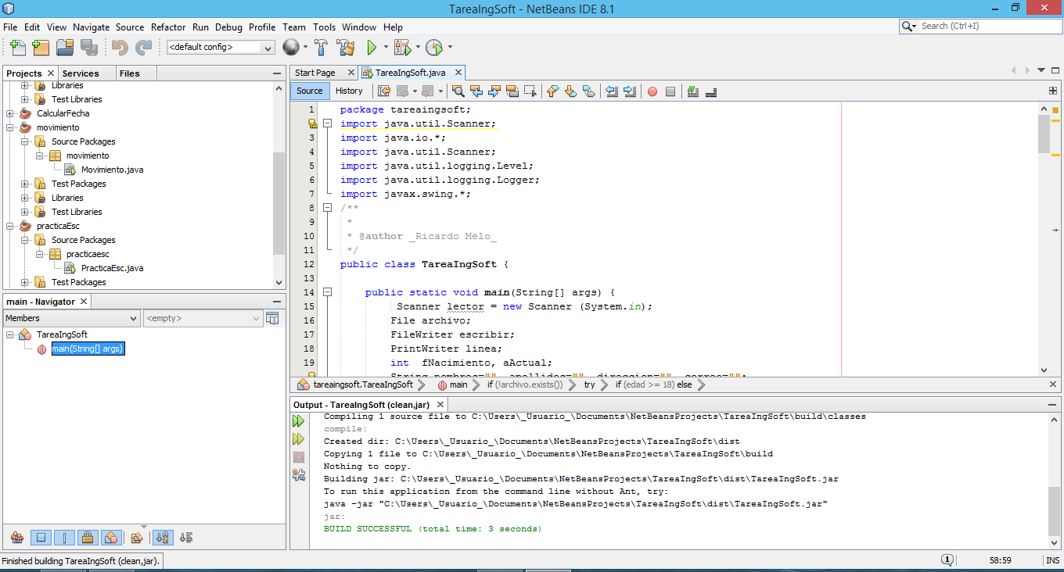

***Ejecución***

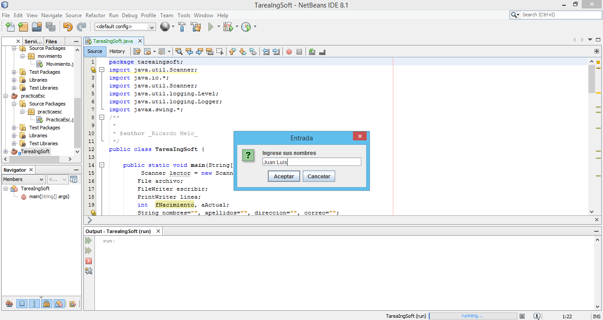El programa solicita los nombres al usuario

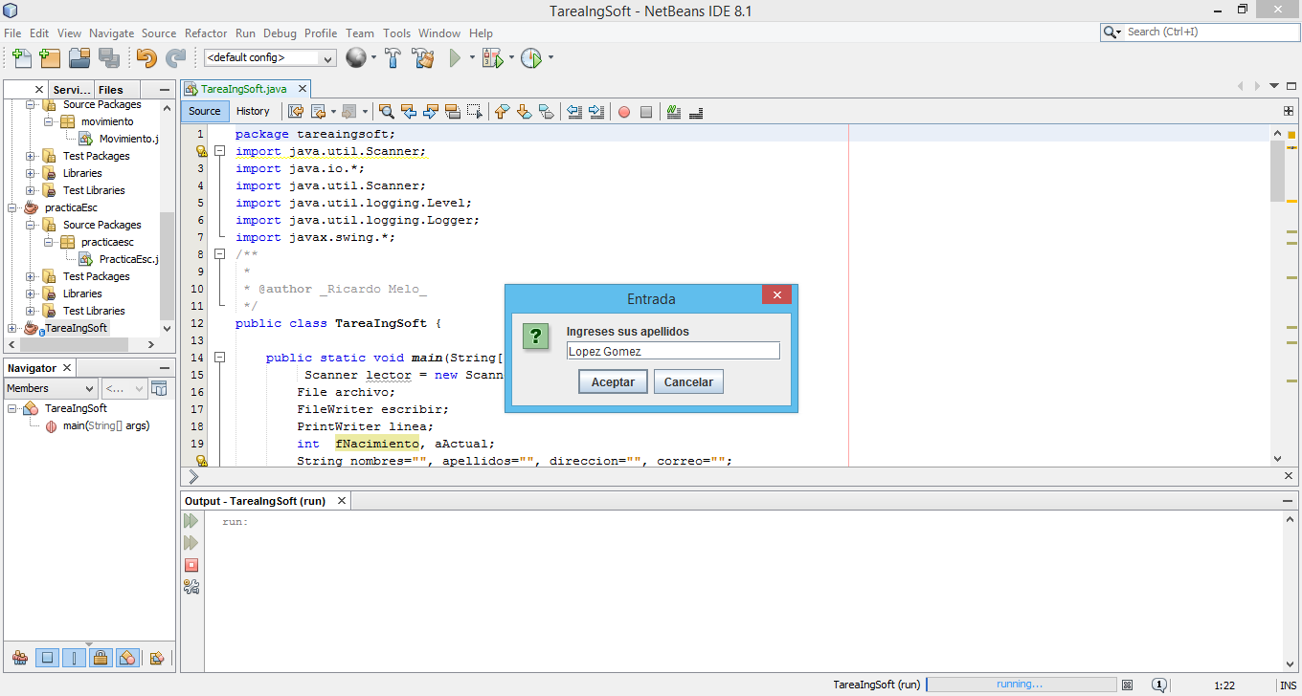Seguidamente solicita los apellidos

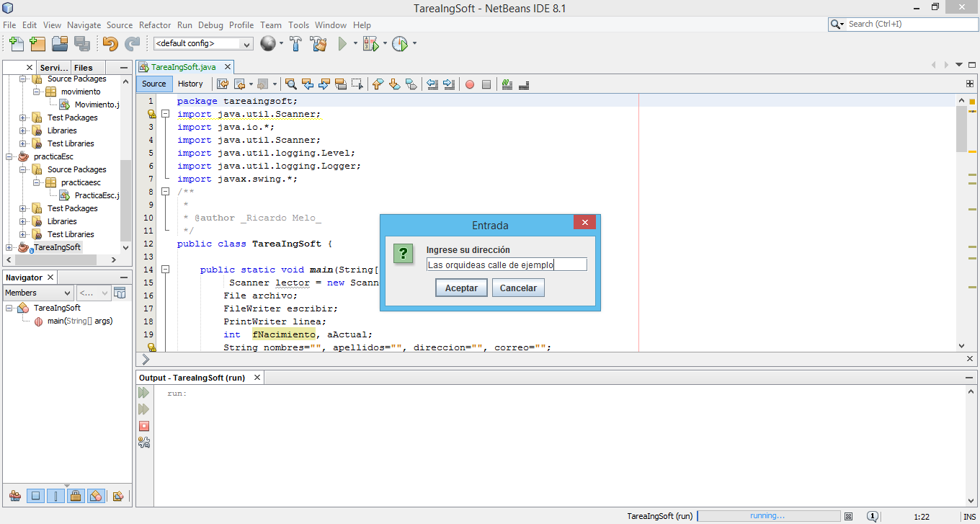Solicita la dirección

Se solicita el correo electr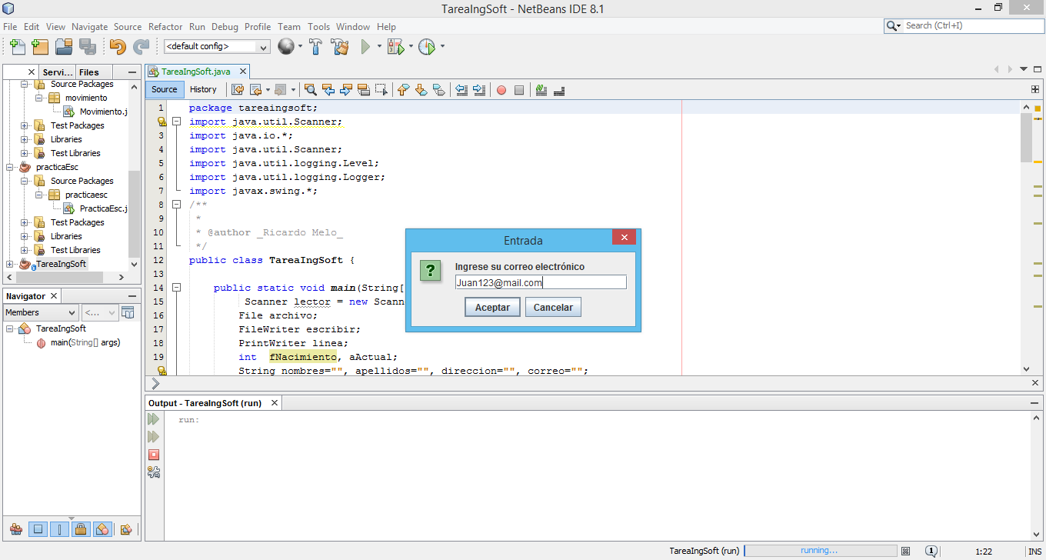ónico

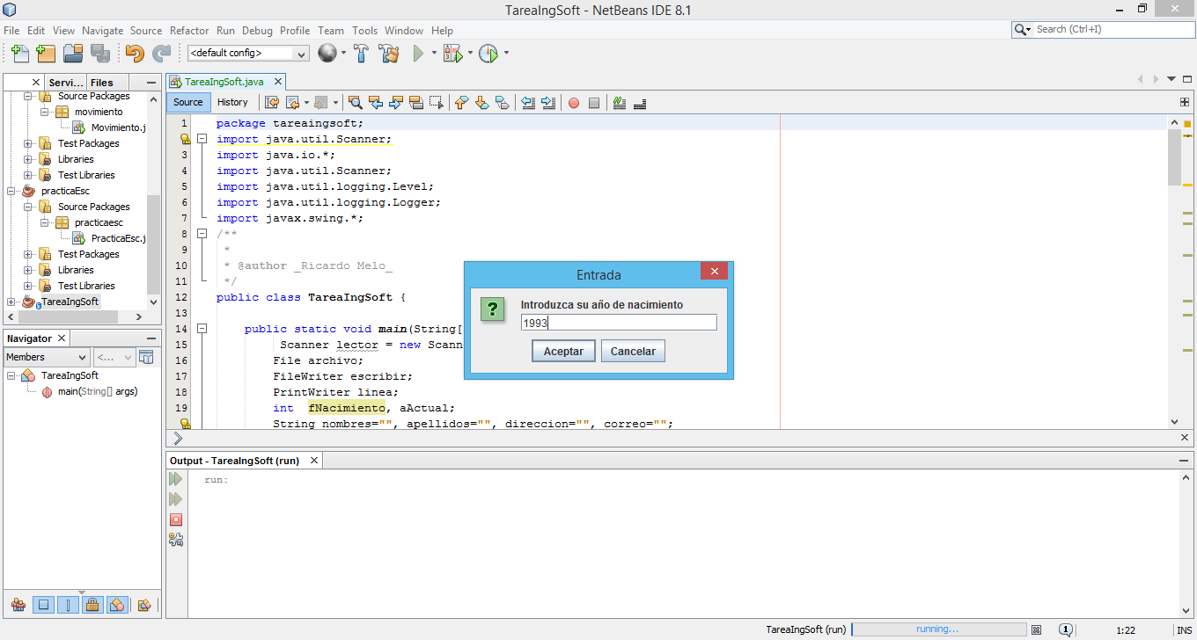El programa solicita ingresar el año de nacimiento

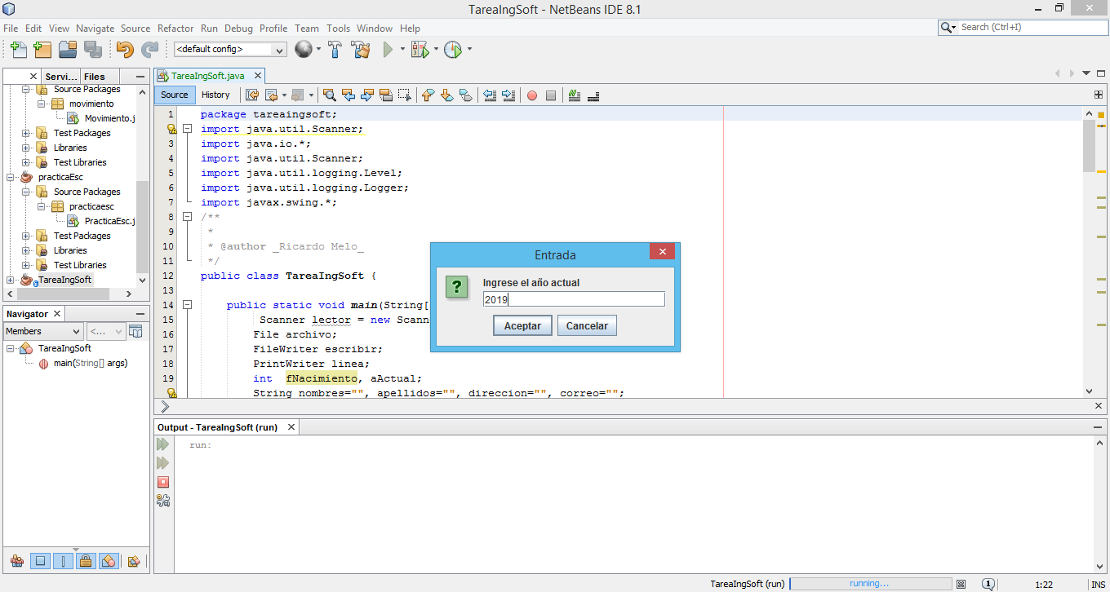El programa solicita ingresar el año actual

Resultado de la ejecución

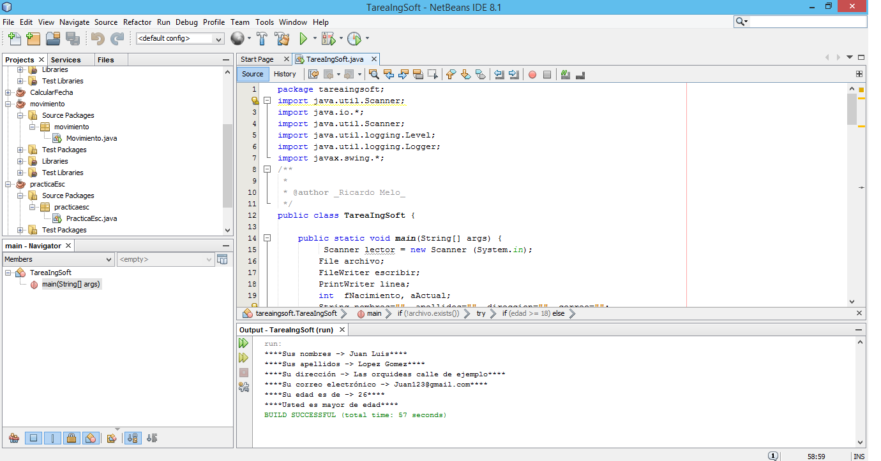

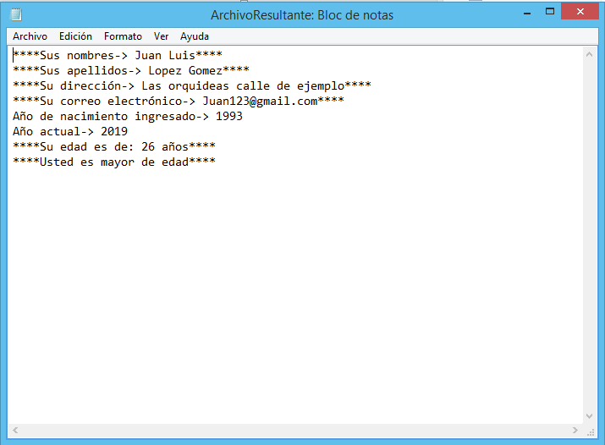Archivo de texto generado por el programa

***Datos***

Tipo int:

fNacimiento, aActual, edad

Tipo String:

nombres, apellidos, direccion, correo

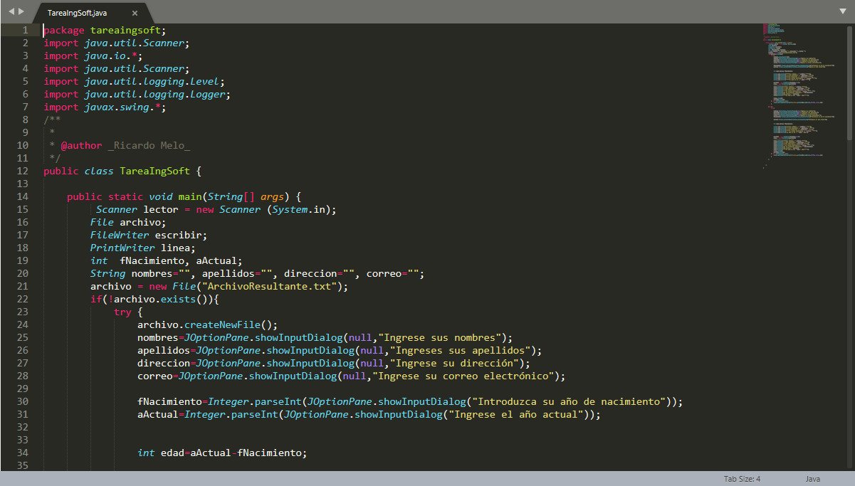***Código fuente***